CORTE DE CABELLO

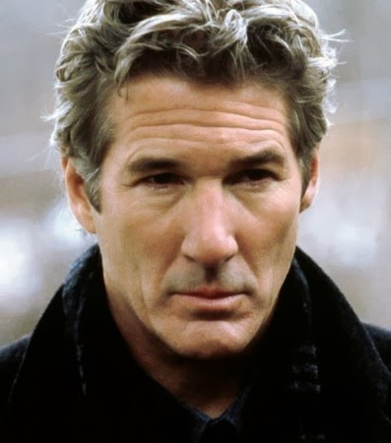

DIRIGIDO A: PÚBLICO EN GENERAL
EN APOYO A LA ECONOMÍA GRULLENSE.

ESTILISTA: NORMA LETICIA PEÑA LLAMAS

Se realizan los siguientes servicios:
- Corte de pelo $20.00
- Depilación de ceja y bigote $25.00 por los dos

